1°
Hay que resolver el sistema de ecuación:
La ecuación cuadrática tiene la forma Ax + By + C=0. Comparando términos tenemos:
Para que la ecuación cuadrática tenga solución única el discriminante tiene que ser igual a cero.
Es decir que exiten 2 valores de b que cumplen la condición de solución única. Si analizamos las funciones nos daremos cuenta que la 1° es un círculo de radio = 2 y la segunda es una línea recta de pendiente 1 y con intersección “b”. Es lógico pensar que si existe solución entre la curva y la recta es porque se intersectan y si la solución es única significa que la recta es una recta tangente a la circunferencia de pendiente 1. Y sabemos a que una cicunferencia existen siempre un par de rectas tangentes a una circunferencia que tengan la misma pendiente. En este caso las rectas son:
Graficamente tenemos:

2°
Completando cuadrados tenemos:
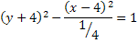
El centro tiene coordenadas (4,-4). Ahora que tenemos el punto por donde pasa la recta que nos piden vamos a trabajar en la otra condición del problema que es que sea perpendicular a la recta dada.
Dicha ecuación tiene pendiente por lo que la pendiente de la recta solicitada debe de tener una pendiente .
La ecuación de la recta solicitada es:
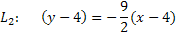

3°
La 1° grafica representa una elipse que se abre sobre el eje “y”.
La 2° gráfica representa un cardiode que se abre también sobre el eje “y”. Para tener una idea de ambas curvas podemos dar valores para los ángulos de 0°, 90°, 180° y 270° de esta manera podemos darnos cuenta que las figuras tienen la siguiente forma y que se intersecan en el 3° y 4° cuadrante.
La siguiente tabla nos da una idea de los puntos principales en ambas curvas:
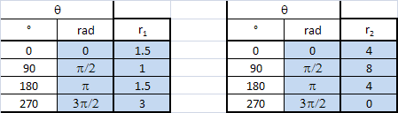

Para hallar los ángulos de intersección hay que igualar las ecuaciones:
r₁=r₂
=
Esta respuesta se desecha, puesto que -1≤≤1
El seno es negativo en el 3° y 4° cuadrante, esto lo habíamos analizado gráficamente antes. θ=210° y 330°

